TÍTULO DO PROJETO
Rota: Inserir Rota
(A rota pode ser o município da obra)
Empresa: Inserir nome da Empresa Solicitante
Técnico Responsável: Inserir nome do Técnico Responsável
Sumário

- Dados Gerais
O presente projeto, objeto deste Memorial Descritivo, tem por finalidade o compartilhamento de postes das instalações elétricas, de propriedade da Neoenergia Pernambuco, com envolvimento de redes secundárias e primárias até 13,8 kV, para exploração de Serviços de Telefonia e Transmissão de Dados.
- Solicitante: Inserir nome da Empresa Solicitante
- CNPJ: Inserir CNPJ da Empresa Solicitante
- Endereço da Obra: Inserir endereço da obra
- Responsável Técnico: Inserir nome do responsável técnico
- Normativo Vigente: DIS-NOR-056
- Leis e Resoluções Normativas:
  - Lei Geral de Telecomunicações;
  - Resolução Conjunta n°1 da ANEEL e ANP de 24 de novembro de 1999;
  - Resolução Conjunta nº 2 da ANEEL, ANATEL e ANP de 27 de março de 2001;
  - Resolução Conjunta nº 4 da ANEEL e ANATEL de 16 de dezembro de 2014;
  - Resolução Normativa ANEEL nº 1.044/2022 de 27 de setembro de 2022.
Todo o projeto se compromete em seguir e respeitar os critérios do normativo vigente da Neoenergia Pernambuco, todas as leis e resoluções que impactam o processo de Compartilhamento de Infraestrutura e ABNT NBR 15214 Rede de Distribuição de energia Elétrica Compartilhamento de Infraestrutura com rede de telecomunicações; ABNT 15688 Rede de Distribuição de Energia Elétrica Condutores Nus.
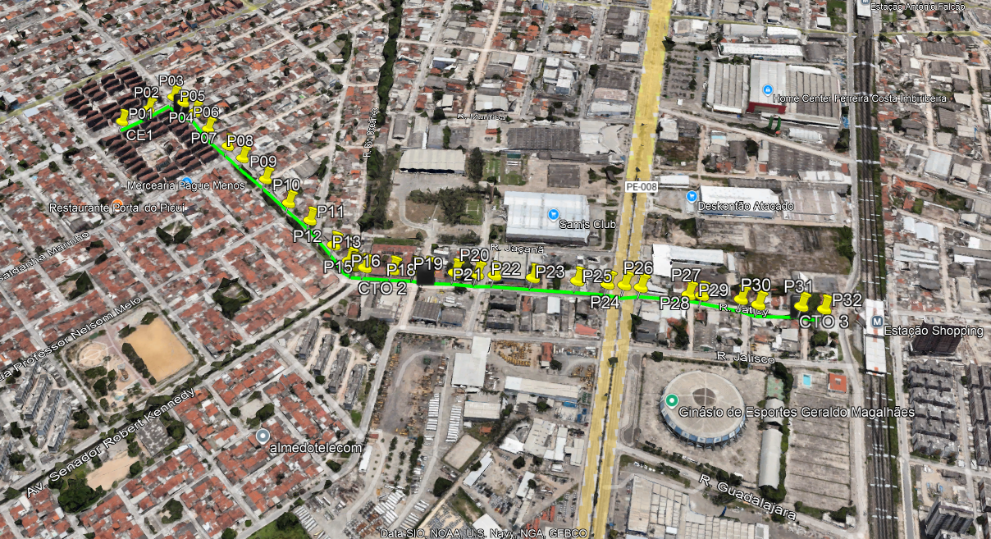
Figura 1: Imagem do KMZ do projeto.

- Informações Técnicas

O tópico a seguir irá desenvolver as condições e critérios técnicos do projeto de compartilhamento da infraestrutura da concessionária. O projeto abrange a análise detalhada das infraestruturas atuais da Neoenergia Pernambuco, a identificação das oportunidades de compartilhamento e a implementação das soluções técnicas necessárias para garantir a integração segura e eficiente dos nossos sistemas de telecomunicações.

  - Informações Quantitativas
CABOS
Tipo | Quantidade (m)
CFOA-SM-AS-80G-12F | X
CFOA-SM-AS-80G-12F | X

ACESSÓRIOS
Tipo | Quantidade (und)
ABRAÇADEIRA BAP | X
CONJUNTO DE ANCORAGEM | X
ALÇA PREFORMADA | X
SUPORTE DIELETRICO | X
CORDOALHA DIELÉTRICA | X

EQUIPAMENTOS
Tipo | Quantidade (und)
CAIXA DE EMENDA | X
RESERVA TÉCNICA | X
CTO-CAIXA DE TERMINAÇÃO ÓPTICA | X

PONTOS
Tipo | Quantidade (postes)
NOVOS | X
AGRUPADOS | X

  - Princípios Funcionais

- Cabos: Cabo Óptico Dielétrico com Fibra Monomodo recomendado para instalações externas como cabo para rede de transporte em entroncamentos urbanos, sendo indicados para instalações aéreas externas, com lançamento direto entre postes, que não requerem o uso de cordoalhas. O transmissor converte o sinal elétrico para óptico e o receptor faz o inverso, convertendo-o de óptico para elétrico. Tipicamente uma fibra monomodo pode transportar sinais ópticos na faixa de 10 a 40 Gbps (Giba Bite por Segundo).
- Abraçadeira BAP ajustável: As Braçadeiras Ajustáveis são utilizadas para sustentação de cordoalha e acessórios em postes circulares de concreto ou madeira e em poste duplo “T”, com uso de base adaptadora.
- Conjunto de Ancoragem: O conjunto de ancoragem OPDE é utilizado para a fixação de cabos ópticos dielétricos aéreos autossustentados em um poste, sem provocar danos na capa do cabo. O produto deve ser aplicado nos cabos ópticos aéreos em vãos máximos de até 200 metros. O conjunto OPDE é utilizado em encabeçamento de cabos ópticos ou em mudança de direção do cabo em ângulo superior a 10º.
- Alça Pré-formada: A Alça pré-formada para fibra óptica, é utilizada nos postes iniciais e finais de lançamento de cabos ópticos. Projetada para ter uma superfície de contato grande com o cabo, assim evitando que o mesmo deslize. Suas vias são compostas de alumínio, á fim da alça ser leve e com grande resistência. Para grandes vãos entre os postes é indicado usar a Sapatilha na alça.
- Suporte Dielétrico: Suporte para cabo óptico, em conjunto com a alça pré-formada é utilizada nos pontos de ancoragem de cabos ópticos autossustentados, em intervalos pré-determinados, em mudança de direção do cabo ou em ângulo superior a 10°, quer no plano horizontal ou no plano vertical. O produto pode ser aplicado em cabos ópticos em vãos máximos de até 200 metros.
- Cordoalha Dielétrica: Cordoalha é um elemento de sustentação utilizado em redes aéreas para fazer a fixação dos cabos de telecomunicação e de alguns acessórios e equipamentos. Inicialmente a cordoalha utilizada era metálica, havendo deste modo a necessidade de fazer pontos de aterramentos, para evitar descargas elétricas junto os técnicos que operavam a rede e aos clientes.
- Caixa de Emenda: Utilizado para emenda óptica, fazendo a transição entre o cabo e a extensão óptica através de emenda por fusão. Uso aéreo, subterrâneo, tubos e caixas subterrâneas.
- Reserva Técnica: A reserva técnica para cabo óptico deve ser utilizada para armazenamento de reserva de cabo de fibra óptica.
- CTO (Caixa de Terminação Óptica): A caixa terminal óptica tem a finalidade de acomodar e proteger emendas ópticas por fusão entre o cabo de distribuição e os drops de uma rede óptica de terminação. Também proporciona a gestão e armazenamento dos adaptadores ópticos para saídas conectorizadas.

  - Distâncias para Ocupação
O poste deve ser ocupado, considerando as distâncias, em milímetros, a partir da primeira ocupante em relação à rede secundária, conforme Tabela 1 abaixo:
Objeto da Ocupante | Faixa de Ocupação (mm)
Cabo de fibra ótica da Distribuidora | Ponto de fixação no poste
Iluminação Pública | 300
Faixas Destinadas às Operadoras de Telecomunicação
1ª Posição | 500 | 100
2ª Posição | 500 | 100
3ª Posição | 500 | 100
4ª Posição | 500 | 100
5ª Posição | 500 | 100
Tabela 1: Ocupação do Poste da Distribuidora
As posições relacionadas aos cabos de telecomunicação possuem caráter orientativo e podem ser menores, contanto que a faixa de ocupação seja respeitada e os cabos possuam uma distância mínima de segurança que permita a operação deles. As distâncias mínimas entre os condutores da rede de distribuição de energia elétrica e os cabos ou cordoalhas das redes de telecomunicações, nas condições mais críticas de flechas dos cabos (flecha máxima a temperatura de 50°C), devem obedecer à Tabela 2, cujos valores estão de acordo com a NBR 15688:
Tensão Máxima entre Fases (U) | Distâncias Mínimas
U ≤ 1.000 V | 0,6 m
1.000 V < U ≤ 15.000 V | 1,5 m
15.000 V < U ≤ 36.200 V | 1,8 m
Tabela 2: Distâncias entre Condutores de Energia e de Telecomunicações
As distâncias mínimas de segurança nas situações mais desfavoráveis das redes de telecomunicações com relação ao solo devem ser conforme Tabela 3, cujos valores estão de acordo com a NBR 15688:
Condições de Travessia | Distâncias Mínimas
Vias exclusivas de pedestres em áreas urbanas ou rurais | 3 m
Entradas de prédios e demais locais de uso restrito a veículos | 4,5 m
Ruas e avenidas | 5 m
Estradas rurais e área de plantio com tráfego de máquinas agrícolas | 6,5 m
Rodovias federais | 7 m
Ferrovias não eletrificadas | 6 m
Tabela 3: Distâncias de Segurança da Rede de Telecomunicações em Relação ao Solo
Em travessias aéreas de faixa de servidão de redes de distribuição com tensão superior a 35 kV, a distância vertical mínima, em metros, dos condutores da rede de distribuição para os cabos da Ocupante, nas condições mais desfavoráveis de aproximação dos condutores é dada pela equação:
D = 1,8 + 0,01 x (DU - 35)
Onde: D = Distância entre condutores em metros e DU = Distância em metros, numericamente igual à tensão da linha em kV, respeitando o mínimo de 1,8 m para tensões inferiores a 35 kV.
A travessia referida anteriormente deve ser perpendicular à rede de distribuição e quando for efetuada com auxílio de cordoalha metálica, a cordoalha deve ser seccionada e aterrada nos postes adjacentes à travessia.
  - Critérios para Ocupação por Empresas de Telecomunicações:
A empresa Solicitante se compromete em seguir todos os critérios de ocupação previstos em leis, normas e resoluções que impactam o Compartilhamento de Infraestrutura.
  - Instalações de Equipamentos de Telecomunicações da Ocupante:
Os equipamentos da ocupante devem ser instalados no espaço compreendido entre 0,2 m e 1,8 m abaixo do limite inferior da faixa de ocupação, de forma a evitar situações de risco ou comprometimento da segurança da infraestrutura ou de terceiros. A Ocupante pode projetar apenas uma caixa TAR (Terminal de Acesso de Redes) ou CTO/NAP por poste, independentemente do local da sua fixação que podem ser as faces do poste ou em qualquer um dos vãos. No poste é limitado a instalação de uma caixa TAR ou CTO/NAP por Ocupante e no máximo quatro caixas por poste de Ocupantes diferentes, fixadas nas faces laterais, sejam elas faces lisas ou gavetas do poste, de modo a não comprometer a visualização do barramento de identificação, podendo as demais (excedentes) serem permitidas somente no vão. É permitido o máximo de duas caixas CTO/NAP de Ocupantes diferentes, fixadas no vão, sendo uma de cada lado do poste e com afastamento mínimo de 0,6 m. O cabo de descida acomodado no vão deve ficar apenas na raquete ou simulando o “optloop”.
A caixa CTO/NAP instalada na face do poste deve ter dimensões máximas (Altura x Largura x Profundidade) de 0,4 x 0,3 x 0,1 m. As caixas TAR ou CTO/NAP devem ser fixadas a partir de 0,2 m abaixo do ponto de fixação mais baixo na faixa de ocupação e limitadas a 3,7 m do piso, de modo a garantir o espaço de 3 até 3,5 m para pintura do barramento de identificação do poste, sem comprometê-lo. O cabo de descida acomodado no vão não pode ultrapassar o comprimento de 6 m. O cabo de descida acomodado atrás da caixa CTO/NAP não pode ultrapassar 4 m. O cabo de descida acomodado atrás da caixa CTO/NAP deve ficar ordenado e disposto de maneira a não comprometer o manuseio seguro das demais ocupantes. O diâmetro das voltas não pode ultrapassar a altura máxima da caixa CTO/NAP, sendo limitado a 0,4 m. As dimensões dos equipamentos do sistema de telecomunicação da ocupante, para instalação em poste, não devem exceder 0,6 m de largura, 0,6 m de altura e 0,45 m de profundidade.
Os equipamentos alimentados pela rede de energia elétrica devem ser identificados na sua face frontal, com o nome do Ocupante, tensão e potência nominal e devem ser ter o seu consumo de energia medido. Os equipamentos das ocupantes instalados ao longo do vão, exceto caixas de emendas do cabo óptico, devem ser fixados na cordoalha, a uma distância mínima de 0,6 m do poste, respeitando-se os espaços destinados aos demais ocupantes. A distância entre a caixa de derivação, no poste, e o ponto de fixação do(s) assinante(s), da Ocupante, localizados na área urbana, não deve ser superior a 160 m. Não podem ser instaladas caixas de derivação ou quaisquer outros equipamentos em postes localizados em esquinas, bem como naqueles que contenham equipamentos da Distribuidora, tais como: chaves, transformadores, religadores, seccionalizadores, unidades terminais remotas de supervisão ou de controle, sensores, banco de capacitores, reguladores de tensão, descidas de cabos, dentre outros. Não podem ser instaladas caixas de derivação ou quaisquer outros equipamentos em postes que contenham equipamentos de outro Ocupante.
  - Identificação dos Cabos da Ocupante:
A Ocupante deve identificar seus cabos em todos os postes por onde passa a sua rede. A identificação dos cabos deve ser feita através de uma plaqueta de material polimérico, resistente a radiação ultravioleta e intempéries, com tamanho de 100 mm x 50 mm e espessura de 3 mm, com o fundo em cor amarela e letras em cor preta, as letras devem ter 15mm de altura e 3mm de espessura. Pode ser também na cor azul com letras brancas e devem informar o tipo do cabo, logomarca, nome da ocupante, CNPJ e telefone para emergência, conforme Figura 2.
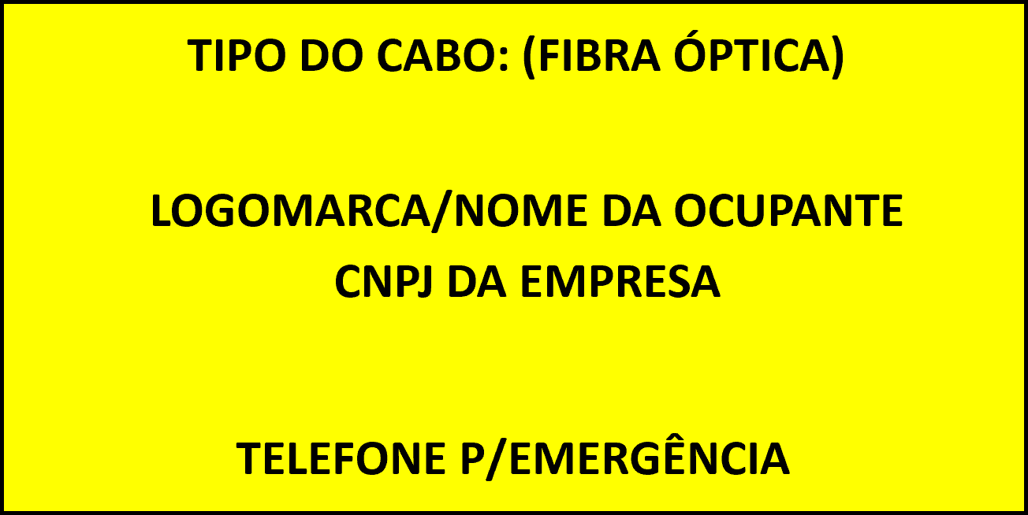

Figura 2: Modelos de Plaqueta de Identificação do Cabo do Ocupante

  - Cálculo do Esforço:
Os critérios de projeto das redes de telecomunicações (cálculo do esforço resultante, flecha máxima admissível, variáveis como a temperatura; velocidade do vento, distâncias mínimas entre os cabos da Ocupante e o solo; e entre os cabos das redes de energia elétrica.) são de responsabilidade da Ocupante.
Inserir nesse espaço as lógicas e tabelas de cálculos de esforço dos postes, indicando a intensidade, sentido e ponto de aplicação dos esforços resultantes dos cabos em cada poste.
A tração máxima de projeto da cordoalha da Ocupante deve ser de 150 daN, para a condição de temperatura de zero grau Celsius.
- Memorial de Segurança

- Objetivo
Especificação de riscos associados a choques elétricos, defeitos mecânicos e outros, acompanhados pela descrição dos respectivos tratamentos preventivos e corretivos.
- Gerenciamento dos riscos e medidas preventivas de segurança
Medidas de controle do risco elétrico:
- Aterramento funcional e de proteção;
- Equipotencialização;
- Isolação dupla ou reforçada;
- Seccionamento automático da alimentação;
- Dispositivos a corrente de fuga;
- Desenergizarão.

- O aterramento elétrico tem três funções principais:
- Proteger o usuário do equipamento das descargas atmosféricas, através da viabilização de um caminho alternativo para a terra, de descargas atmosféricas.
- “Descarregar” cargas estáticas acumuladas nas carcaças das máquinas ou equipamentos para a terra.
- Facilitar o funcionamento dos dispositivos de proteção (fusíveis, disjuntores etc.), através da corrente desviada para a terra.

- Itens de Segurança
- Especificação de riscos associados a choques elétricos, defeitos mecânicos e outros, acompanhados pela descrição dos respectivos tratamentos preventivos e corretivos:
- É importante destacar que o fato de a rede de cabeamento estruturado não ter componentes elétricos não elimina o risco elétrico, já que pode ocorrer um contato acidental, devido:
  - descargas atmosféricas, mesmo que distante dos locais de trabalho;
  - Fontes originadas de outras alimentações;
  - Erros de manobras;
  - Contato acidental com outras linhas energizadas;
  - Tensões induzidas por linhas próximas ou que a cruzam.

- Medidas preventivas e corretivas:
Deve-se respeitar as distâncias de segurança entre as tensões (fase-fase) e (fase-terra), além da utilização correta dos EPCs (Equipamentos de Proteção Coletiva) e EPIs (Equipamentos de Proteção Individual). Garantir a distância de segurança entre a rede elétrica e a rede de cabeamento estruturado conforme normas das concessionárias locais e normas ABNT, NR-10, etc.
Equipamentos de Proteção Utilizados:
Equipamento de Proteção Coletiva (EPCs)
- Cone de sinalização: Utilizados para demarcação de lugares como estacionamentos e obras, os cones são equipamentos de sinalização de segurança que costumam ter cores bastante chamativas — como preto e amarelo ou laranja e branco, que facilitam a identificação e visualização mesmo em ambientes pouco iluminados.
- Conjuntos de aterramentos Temporários: Seu princípio de funcionamento baseia-se na equalização dos potenciais - equipotencialização, ou seja, o Conjunto de Aterramento Temporário escoará para a malha da subestação (terra) a energia proveniente da linha ou equipamento energizado indevidamente por falhas e/ou erros de operação.
Equipamentos de Proteção Individual (EPIs)
- Capacete para trabalhos em eletricidade tipo “Jokey” com jugular: Com a função de para proteger a cabeça contra impactos externos diversos, o capacete de proteção é um dos equipamentos de proteção individual essenciais para a manutenção da vida dos profissionais
- Botina de vaqueta com biqueira em PVC: Proteção dos pés, contra riscos de origem mecânica do tipo: queda de objetos e materiais, contato com materiais ou objetos escoriantes, abrasivos, cortantes ou perfurantes.
- Óculos de segurança com lente em policarbonato: Proteção dos olhos contra impactos de partículas volantes multidirecionais e luminosidade intensa.
- Luva de alta tensão classe 2 (até 17 kV): a Luva de Borracha Isolante para proteção contra atrito, abrasão, cortes e perfurações e choques.
- Luva cobertura para alta tensão em vaqueta (adequada à classe): tem a finalidade de proteger um outro equipamento de proteção individual: as Luvas de Alta Tensão
Seguir o que determina a NR-10:
NR-10 (item 10.2.9.3) - É vedado o uso de adornos pessoais nos trabalhos com instalações elétricas ou em suas proximidades (exemplo: caso específico - instalação de cabeamento estruturado). NR-10 (item 10.3.6) - “Todo projeto deve prever condições para a adoção de aterramento temporário”. Serviço a ser realizado por pessoal habilitado e capacitado em NR-10. Serviço para trabalho em altura a ser realizado por pessoal habilitado na NR-35. A análise de riscos deve-se buscar as medidas de controle coletivas e individuais necessárias para a execução da tarefa.
b) Recomendação de restrições e advertências quanto ao acesso de pessoas aos componentes das instalações:
Utilizar sinalização de segurança (exemplo: cone de sinalização, dois conjuntos de aterramento temporário, etc.) durante a realização dos serviços para instalação do cabeamento estruturado. Não permitir a passagem de pessoas durante a realização dos trabalhos e isolar a área.
c) Precauções aplicáveis em face das influências externas:
Algumas características do meio ambiente externo podem se apresentar como condições impeditivas para a realização dos serviços. Qualquer outra condição ambiental mencionada na NR-10 (item 10.4.2), pode configurar situação impeditiva. NR-10 (Item 10.4.2 - Nos trabalhos e nas atividades destinadas ao controle dos riscos adicionais, especialmente quanto à altura, confinamento, campos elétricos e magnéticos, explosividade, umidade, poeira, fauna e flora e outros, adotando-se a sinalização de segurança.
Pode configurar situação impeditiva:
a)
Presença de ventos – ventos fortes provocam um grande aumento nos esforços mecânicos envolvidos e ocorre a dificuldade de mobilidade do trabalhador durante os serviços.
b)
Chuvas – oferece riscos pessoais e de rigidez dielétrica em ferramentas e EPIs. Em adição às chuvas podem ocorrer descargas atmosféricas nos equipamentos.
Não recomendamos a realização de serviços em dias de fortes ventos e chuvas e intempéries e adotar sinalização de segurança.
c)
Princípio funcional dos dispositivos de proteção constantes do projeto, destinados à segurança da população:
Dispositivo de proteção através do aterramento provisório e definitivo conforme NR-10 e sinalização de segurança.

